U19_GFC_3_CH_interconnect_dot6_Modificado
INFORMACIÓN BASE DEL SISTEMA EXPERTO
TIPO:
ICT – Interconnect Dot6 / Open en GFC-CDFP
USO:
Diagnóstico de fallas U19_GFC_3_CH:interconnect_dot6 relacionadas con opens o falsos contactos entre GFC y CDFP.
APLICA CUANDO:
- Aparece U19_GFC_3_CH:interconnect_dot6 en ICT.
- Existen nodos GFC_TX_C_CDFP_RX afectados.
- Se sospecha daño por inserción de CDFP.
- Existen problemas de continuidad entre GFC y CDFP.
AREA:
ICT
DEBUG
GFC
CDFP
KEYWORDS:
interconnect_dot6
GFC_TX_C_CDFP_RX
CDFP
Open
Hysteretic Match
C21_3
U19
ICT
RESUMEN:
La falla generalmente está asociada a opens o cortos en el camino de interconexión entre el GFC y el CDFP. Frecuentemente se origina por problemas de inserción del conector, terminales dañadas o falsos contactos. El log indica directamente el nodo y el capacitor de acoplamiento involucrado. citeturn56search1
SINTOMAS:
- Open (Hysteretic Match).
- Nodos GFC_TX_C_CDFP_RX afectados.
- Diferencias entre valores Expected y Actual.
- Falla ICT U19_GFC_3_CH:interconnect_dot6. citeturn56search1
USO RAPIDO:
1. Identificar el nodo reportado.
2. Localizar el capacitor indicado por el log.
3. Inspeccionar físicamente el capacitor.
4. Conectar y verificar el CDFP.
5. Medir impedancias en ambos lados del capacitor.
6. Mover ligeramente el CDFP para detectar falso contacto.
7. Determinar si la falla proviene del lado GFC o del lado CDFP.
COMO INTERPRETAR EL LOG:
Ejemplo:
GFC_TX_C_CDFP_RX_P_10__3 (GFC_3.GW53, C21_3.1, GFC_3.HC53)
Esto indica que la señal afectada es GFC_TX_C_CDFP_RX_P_10 y que el punto principal de diagnóstico es el capacitor C21_3. citeturn56search1
VALIDACION PRINCIPAL:
Medir impedancia inversa en el capacitor asociado.
PIN 1 (lado GFC):
≈ 1.5 kΩ
PIN 2 (lado CDFP):
≈ 24 kΩ a 25 kΩ
Estos valores son válidos para los canales documentados C1_X a C32_X. citeturn56search1
CRITERIO DE DIAGNOSTICO:
- Si el valor incorrecto aparece en el lado GFC, investigar el canal GFC.
- Si el valor incorrecto aparece en el lado CDFP, investigar el conector CDFP.
- Si la lectura cambia al mover el CDFP, sospechar falso contacto o terminal dañada. citeturn56search1
CAUSAS PROBABLES:
- Pin doblado en CDFP.
- Falso contacto del CDFP.
- Open en pista.
- Capacitor dañado.
- Corto ocasionado durante inserción.
- Problemas mecánicos del conector. citeturn56search1
ACCION CORRECTIVA:
- Inspeccionar capacitor asociado.
- Revisar condición física del CDFP.
- Verificar continuidad de la señal.
- Corregir terminales dañadas.
- Sustituir componentes defectuosos cuando aplique.
- Ejecutar nuevamente ICT.
COMPONENTES RELACIONADOS:
- U19
- GFC
- CDFP
- C1_X a C32_X
- Capacitores de acoplamiento 0.22uF
SALIDA ESPERADA:
Identificar si la falla se encuentra del lado GFC o del lado CDFP y restaurar la continuidad eléctrica para eliminar la falla interconnect_dot6.
U19_GFC_3_CH:interconnect_dot6
Wednesday, January 14, 2026
2:24 PM
En este bloque U19_GFC_3_CH:interconnect_dot6 del log de Falla. Este problema generalmente viene acompañado del nodo o nodos afectados donde las principales causas son un open o corto en alguno de los CDFPs debido al proceso de inserción del conector. En las imágenes siguientes se pueden ver logs donde el nodo nos indica las señales afectadas.

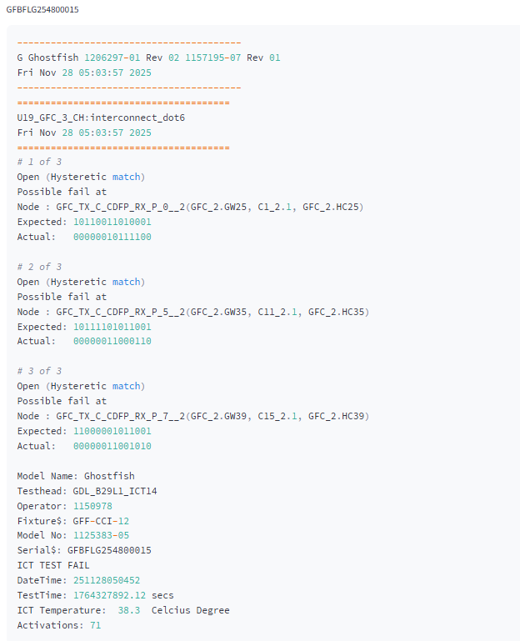

¿Cómo la validamos?
En este caso el log nos indica el canal y la señal afectada. además del capacitor que interconecta al GFC_X con el CDFP_X como se muestra a continuación:

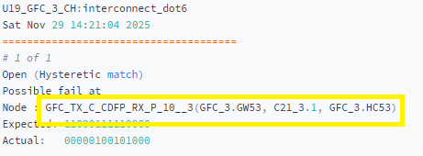
Esto nos indica que el problema se encuentra en la señal GFC_TX_C_CDFP_RX_P_10__3 y el punto donde podemos medirlo es el capacitor C21_3. Esta forma de leerlo la podemos aplicar en otro caso como el de la primer imagen donde la señal con problemas es GFC_TX_C_CDFP_RX_P_0__2 entendiendo esto lo primero es revisar que el capacitor se encuentre físicamente bien, para después conectar el CDFP.

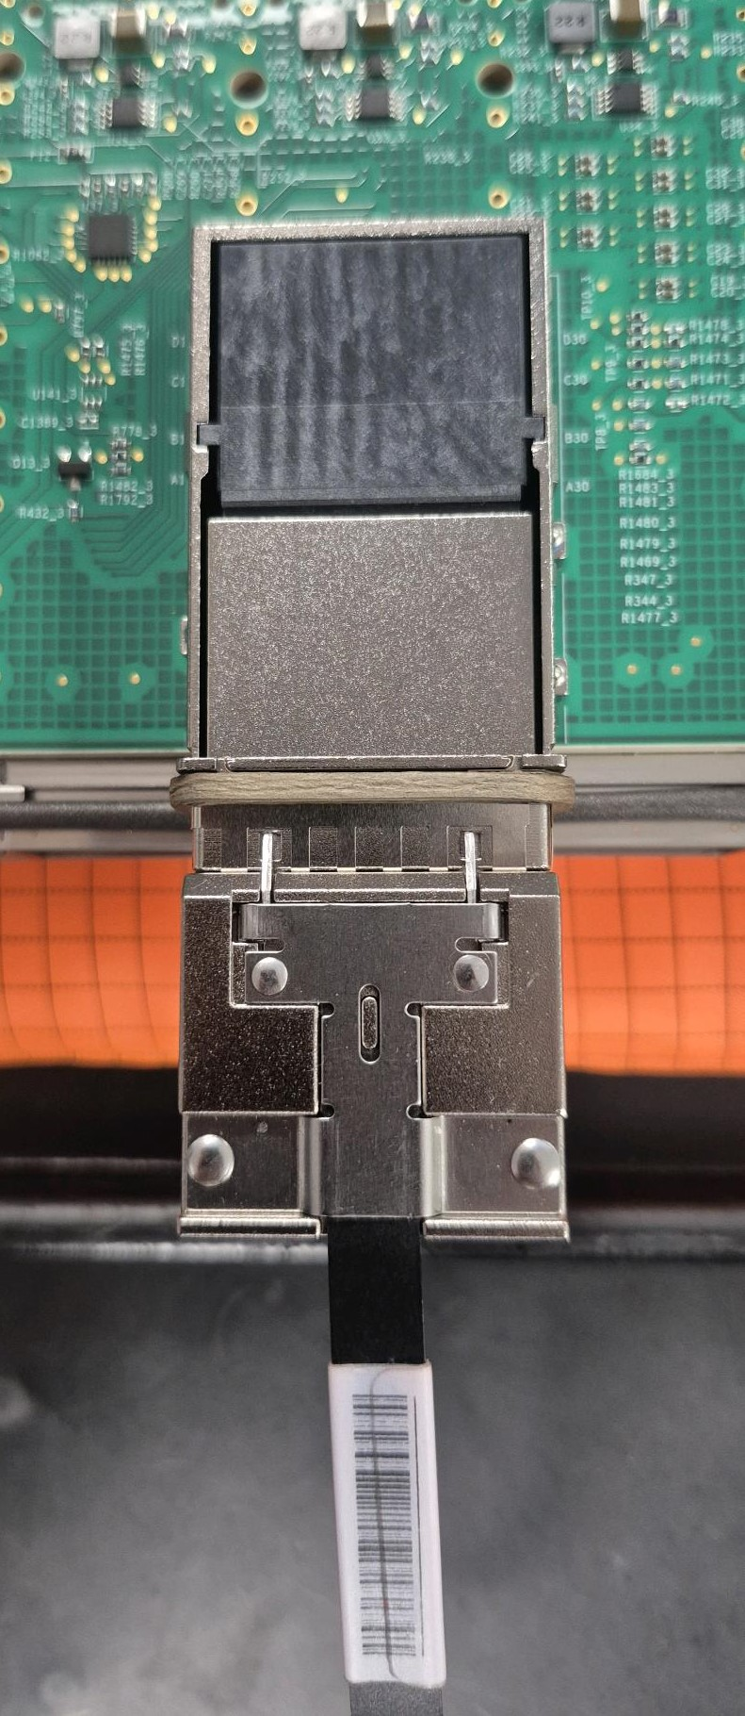

Al medir impedancia a la inversa en capacitor nos indicara si el problema está el lado del GFC_X o del CDFP_X las impedancias que estos tienen es de 1.5KΩ en el Pin1 señal que va al GFC y en el pin 2 entre 24KΩ y 25KΩ la señal que va al CDFP. Al medir podemos mover un poco el CDFP ya que puede no tener un pin doblado pero si estar haciendo un mal contacto.

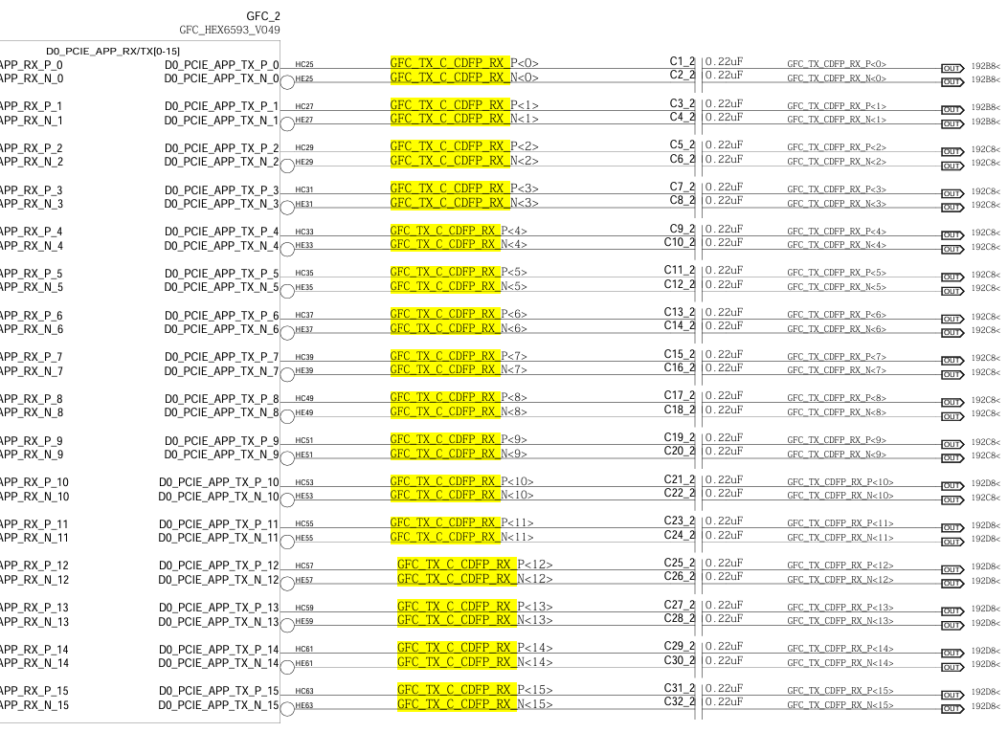

Pin 2 capacitor al CDFP_2

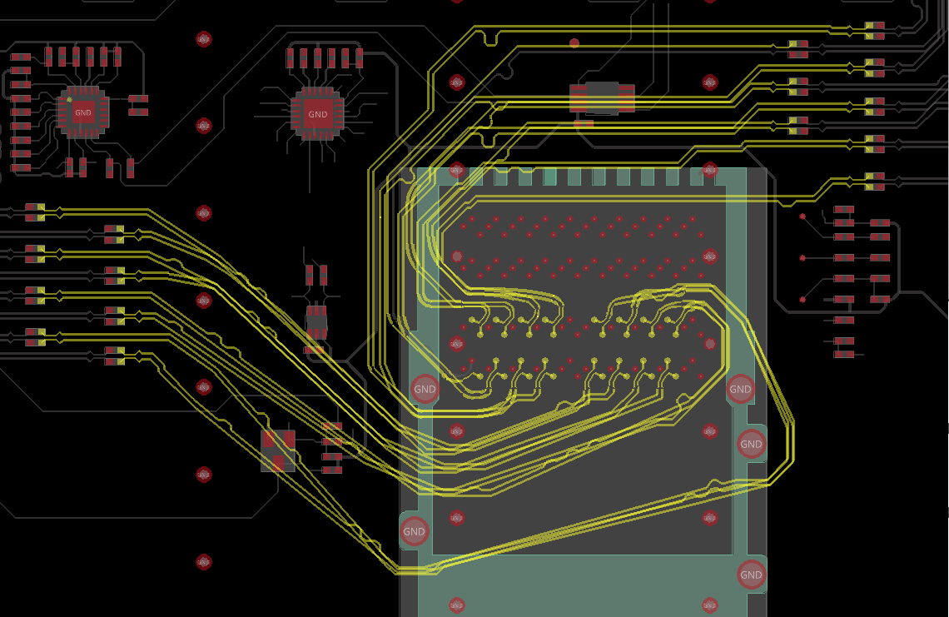

Pin 1 capacitor al GFC_2

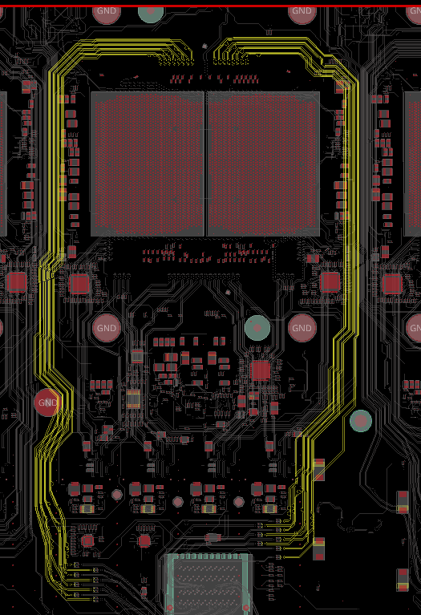

Estos están presentes en los 4 cdfps y sus impedancias a la inversa con el CDFP conectado son:

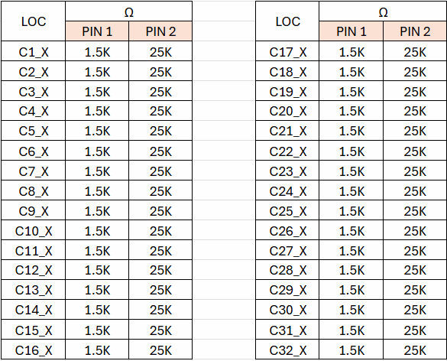

En la imagen siguiente se muestra un CDFP al momento de ser retirado.

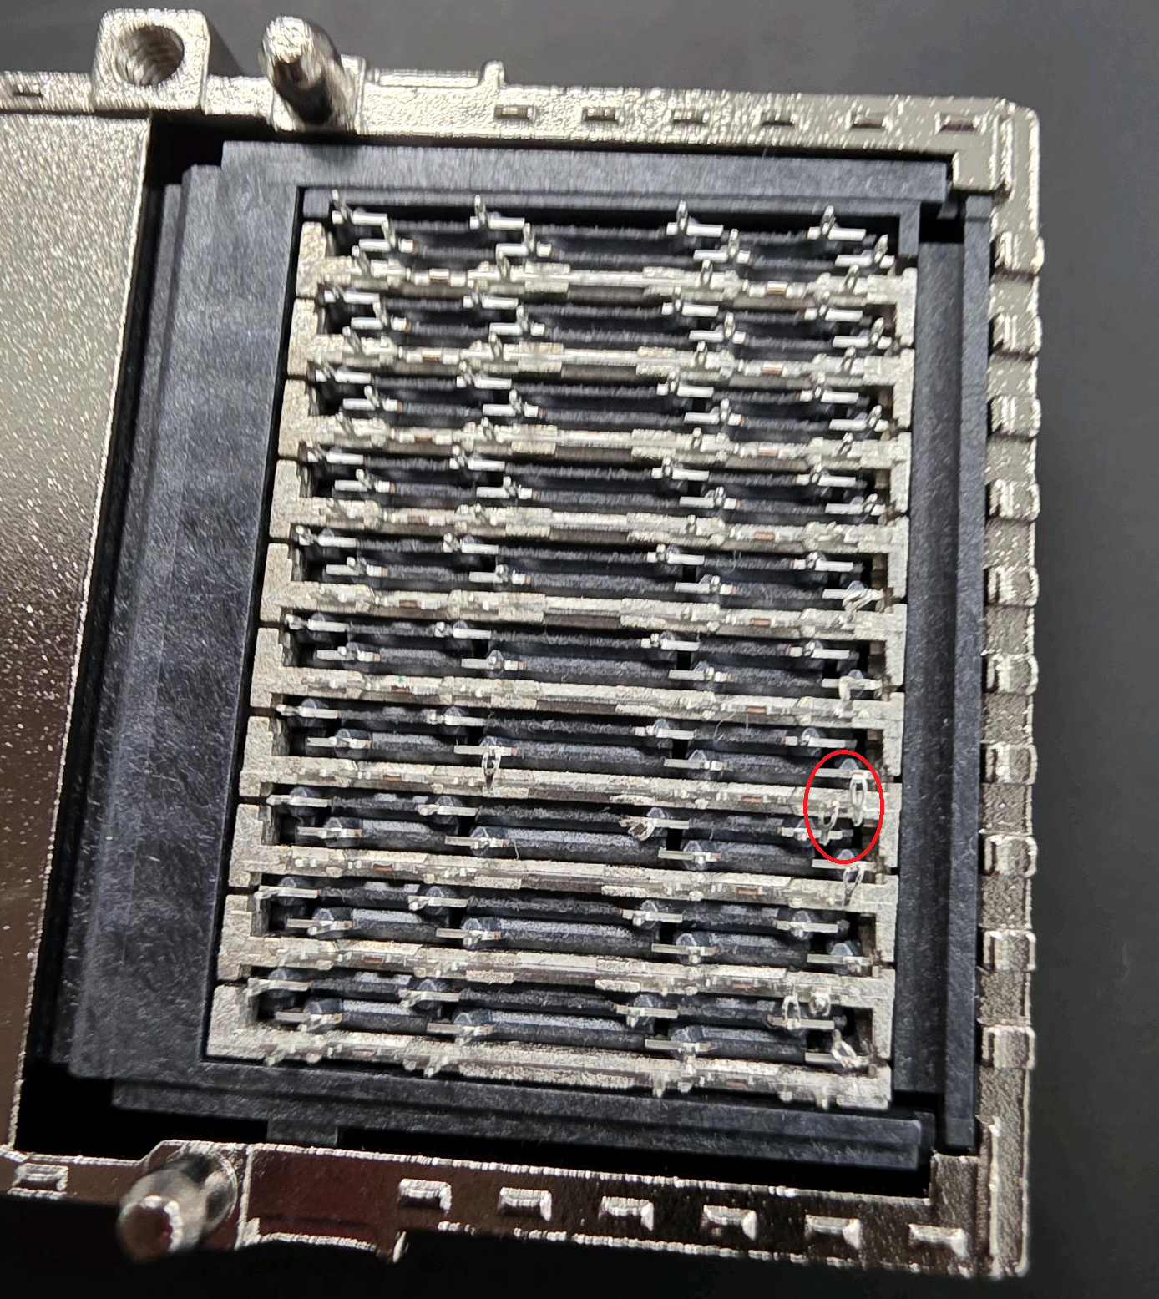

German Escobar

